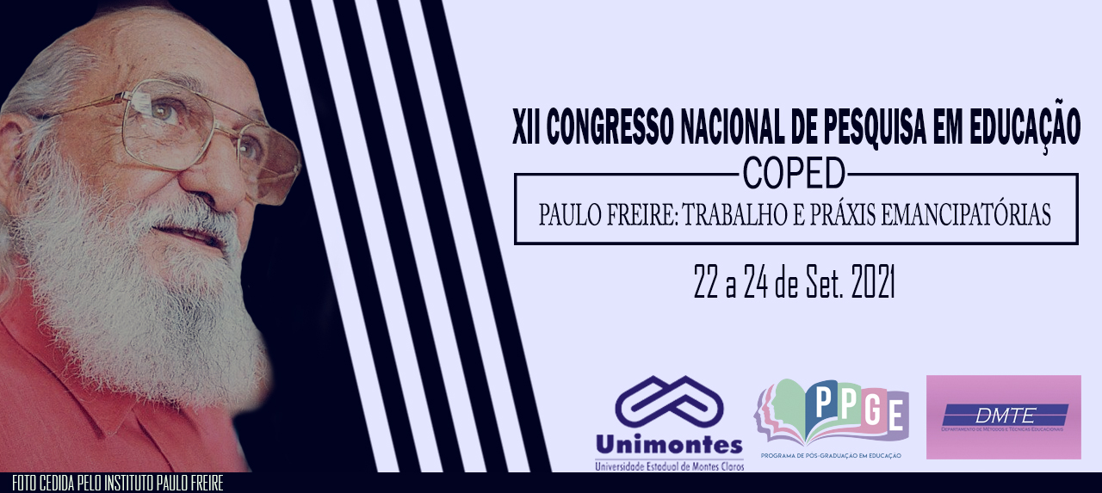
AS PRÁTICAS PEDAGÓGICAS DESENVOLVIDAS PELOS PROFESSORES DE MATEMÁTICA, NO MUNICÍPIO DE CAPITÃO ENÉAS (MG)
Carla Francielle Rocha Martins – Mestranda em Educação pela Universidade Estadual de Montes Claros.
Josué Antunes de Macêdo - Professor do Programa de Pós-Graduação em Educação da Universidade Estadual de Montes Claros.

RESUMO
O presente trabalho aborda uma proposta de pesquisa, cuja temática trata das práticas pedagógicas desenvolvidas pelos professores de Matemática, da rede pública de ensino, durante a Pandemia do Covid-19, no município de Capitão Enéas (MG). A pesquisa em questão busca responder à seguinte problemática: Os professores de Matemática da Educação Básica, da rede pública de ensino, do município de Capitão Enéas desenvolveram quais práticas pedagógicas no ensino remoto, durante os anos 2020 e 2021? Definiu-se como objetivo investigar as dificuldades enfrentadas pelos professores de Matemática, da rede pública de ensino, do município de Capitão Enéas (MG), nos anos de 2020 e 2021. Trata-se de uma pesquisa qualitativa, fundamentada teoricamente e metodologicamente na fenomenologia. Portanto, a pesquisa poderá oferecer subsídios que contemplem um período específico do histórico do Ensino da Matemática no município, contribuindo assim para a educação matemática da região.
PALAVRAS-CHAVE: Práticas Pedagógicas. Educação Matemática. Professores. Pandemia.
INTRODUÇÃO
Partindo de conclusões obtidas por meio da prática docente da primeira autora desse trabalho, donde uma pergunta é recorrente nas aulas de Matemática: Professor(a), onde utilizarei esse conteúdo no meu dia a dia? Ao se explicar expositivamente a aplicabilidade desse conteúdo, grande lacuna ainda é notada, pois a resposta abstrata não responde com eficiência a dúvida exposta pelo aluno. As questões de atividades de verificação de aprendizagem envolvendo conteúdos matemáticos contextualizados retratam tão bem também esse cenário, uma vez que o grau de dificuldade em interpretar uma questão e identificar qual conhecimento teórico embasa a sua resolução, contempla uma parcela significativa dos nossos estudantes. Todavia, como os professores de Matemática identificaram essas inquietações e indagações acerca da Matemática, durante os anos letivos de 2020 e 2021, nos anos em que a Educação foi estabelecida de forma remota? Os autores Oliveira e Oliveira (2021), trazem essa contextualização:
Desde março [do ano de 2020] as instituições de ensino vêm se adaptando a fim de propiciar o ensino a distância, através realização de aulas remotas [...]. A atividade remota é empregada pontualmente nesse momento de pandemia para mitigar os impactos no processo de ensino-aprendizagem. (OLIVEIRA; OLIVEIRA, 2021, p. 2)
Os anos letivos de 2020 e 2021 ficarão registrados nos acervos documentais escolares como os anos em que a humanidade precisou se resignificar nas suas práticas sociais.
Sendo assim, delimitou-se análise nas práticas pedagógicas desenvolvidas e relatadas por professores de Matemática, da rede pública de ensino, do município de Capitão Enéas (MG), nos anos de 2020 e 2021, baseando-se em situações práticas em que tais sujeitos se encontravam inseridos e, a partir desses, será formulado a construção de um novo conhecimento teórico acerca do tema proposto.
JUSTIFICATIVA
O presente trabalho justifica-se a partir dos da contextualização social e educacional vivenciada na prática educativa e da sua releitura acerca do processo de ensino na rede pública básica, uma vez que possui experiência docente na rede municipal e estadual, no qual estruturam-se os elementos que justificaram essa proposta de projeto de pesquisa.
Além disso, verifica-se em todos os países do mundo os impactos sociais surgidos em decorrência da contaminação global, causada pelo vírus (SARS-Cov-2), causador da enfermidade Covid-19. A escola como instituição social que é fora atingida significativamente e, com isso, as rotinas escolares foram paralisadas e propostas de ensino apresentaram um novo formato pedagógico. Partindo de nossas inquietações e tendo em vista esta complexa realidade, esse projeto possui como tema: Práticas pedagógicas desenvolvidas pelos professores de Matemática, da rede pública de ensino, durante a Pandemia do Covid-19, no município de Capitão Enéas (MG), buscando responder a seguinte problemática: Os professores de Matemática da Educação Básica, da rede pública de ensino, do município de Capitão Enéas desenvolveram quais práticas pedagógicas no ensino remoto, durante os anos 2020 e 2021? Diante destas reflexões, propor um ambiente de trocas entre os discentes, acerca do que fora vivenciado é a proposta de investigação desse projeto, que tem como intuito tentar buscar a compreensão para o atual cenário. Ademias, nota-se que a compreensão deste cenário é essencial para os professores repensarem sobre a prática educativa docente, pois a Educação pós-pandemia será o marco inicial de mudanças pontuais no processo de ensino brasileiro.

OBJETIVOS

OBJETIVO GERAL: Investigar as práticas pedagógicas desenvolvidas pelos professores de Matemática, da rede pública de ensino, do município de Capitão Enéas (MG), nos anos de 2020 e 2021.

OBJETIVOS ESPECÍFICOS
- Identificar se houve dificuldades pedagógicas dos professores de Matemática, durante os anos de 2020 e 2021, em meio ao ensino remoto;
- Analisar as intervenções pedagógicas utilizadas pelos professores de Matemática, da rede pública de ensino, do município de Capitão Enéas (MG), nos anos de 2020 e 2021, durante o Ensino Remoto;
- Identificar as ferramentas digitais disponíveis para trabalho remoto pelos professores de Matemática, nos anos de 2020 e 2021.

FUNDAMENTAÇÃO TEÓRICA
INTERVENÇÕES PEDAGÓGICAS UTILIZADAS NA DISCIPLINA DE MATEMÁTICA, DURANTE O ENSINO REMOTO
O processo de Ensino de Matemática sofreu um impacto expressivo durante a realização do ensino remoto. Logo, os professores dessa disciplina se viram rodeados de novas estratégias pedagógicas com objetivo de garantir o processo de ensino e aprendizagem durante o contexto da pandemia. Segundo Basso, Fioratti e Costa (2020), historicizar o currículo, reflete a sua desnaturalização, a partir do instante em que a escola, por meio dos seus planejamentos, conteúdos, métodos e objetivos, coloca-o em ação.
Como garantia de sobrevivência as escolas foram orientadas a paralisarem as suas atividades presenciais e reorganizarem as suas atividades. Sacristán (2000) define que o currículo se expressa de acordo com o contexto em que se encontra inserido os sujeitos: “[...] qualquer tentativa de organizar uma teoria coerente deve dar conta de tudo o que ocorre nesse sistema curricular, vendo como a forma de seu funcionamento num dado contexto afeta e dá significado ao próprio currículo.” (SACRISTÁN, 2000, p. 103). A postura do professor em expor conteúdos, fazer exercícios de fixação e avaliar, não responde às necessidades da sociedade, não podendo ser pautado por moldes que acabam dificultando a relação entre professor e estudante. Por meio das ferramentas digitais durante o ensino remoto, o professor de Matemática tornou-se efetivamente um orientador de aprendizagem, ofertando aos estudantes as abordagens a serem feitas, por meio de: vídeos, textos, áudios, jogos, arquivos de textos, animações, vídeo aulas e por meio de materiais impressos, quando seus estudantes não possuíam acesso à internet.
Parcialmente, as estratégias aplicadas no ensino remoto minimizam impactos irreversíveis no processo de ensino de milhares de estudantes brasileiros, o que possibilita garantias de isolamento social e continuidade do processo de ensino aprendizagem, conforme Oliveira e Oliveira (2021).
Em suma, as propostas pedagógicas adotadas aceitam análises e debates dos conceitos que foram contemplados durante o ensino remoto e, desse modo tomam decisões sobre esses além de recolher elementos, estabelecer conjeturas e testá-las, dando também ao estudante a oportunidade de reflexão-na-ação.

PROCEDIMENTOS METODOLÓGICOS

No que tange ao tipo de pesquisa, em relação ao objetivo proposto, esta abordagem classifica-se como pesquisa qualitativa. Partindo do problema proposto nesta investigação, a matriz que conduzirá esse trabalho será fenomenológica. Como procedimento técnico, será uma pesquisa documental e de campo.

ANÁLISE DOS DADOS

A análise dos dados será a partir do método da Análise do Discurso. O percurso investigativo estará estruturado em quatro etapas: análise prévia, levantamento do referencial teórico e estudo dos documentos legais escolhidos; pesquisa de campo e entrevistas; tratamento das informações obtidas, interpretação e análise das entrevistas e elaboração de dissertação.

CONSIDERAÇÕES
Em síntese, pode-se considerar que ao conseguir delinear as práticas pedagógicas desenvolvidas pelos professores de Matemática, da rede pública de ensino, durante a Pandemia do Covid-19 no município de Capitão Enéas (MG), resultará produtos científicos que contribuam com as Pesquisas em Educação para o campo da Educação Matemática, atribuindo possibilidades de conhecimentos que configurem as experiências relatadas no referido estudo.

REFERÊNCIAS

BASSO, Silvia Eliene de Oliveira;FIORATTI, Netúlio Alarcon; COSTA, Maria Luisa Furlan. A Matemática diante da possibilidade do ensino remoto: uma discussão curricular. Plurais Revista Multidisciplinar, Salvador, v. 5, n.2 p.192-213, maio/ago. 2000. Disponível em: https://pdfs.semanticscholar.org/c596/40ee1d617ae5ce933552c78dc2437a65d138.pdf. Acesso em: Maio/2021.

OLIVEIRA, Aline Moreira de; OLIVEIRA, Carlos José de. O Ensino Remoto Durante A Pandemia De Covid-19: Sala de Aula Invertida e o Uso das Tecnologias Digitais de Informação .SIMPÓSIO, [S.l.], n. 9, fev. 2021. ISSN 2317-5974. Disponível em: http://revista.ugb.edu.br/ojs302/index.php/simposio/article/view/2335. Acesso em: 09 maio 2021.

SACRISTÁN, José Gimeno. O Currículo como Confluência de Práticas. O currículo: uma reflexão sobre a prática. 3 ed. Porto Alegre: Artmed, 2000. Cap. 4, p. 101-106.

